УДК 331.56
Морозов А.А.

СОВРЕМЕННЫЕ ПРОБЛЕМЫ ЗАНЯТОСТИ В РОССИЙСКОЙ ФЕДЕРАЦИИ.

Аннотация: Статья посвящена исследованию проблемы безработицы в России на современном этапе. Методическую основу составляют методы экономического анализа, синтеза полученной информации, обобщения, сравнения, гипотезы. В данной статье мы оценим специфику проблем занятости в России и перспективы снижения безработицы.
Ключевые слова: занятость, безработица, социальная ответственность, перспективы, динамика.

Безработица стала одной из важнейших проблем современной России. Каждый год из вузов нашей страны выпускается тысячи специалистов, а найти работу по специальности или даже просто близко к профилю очень трудно. Не только молодые специальности имеют проблемы в трудоустройстве. Безработица представляет собой социально – экономическое явление, выраженное в том, что часть экономически активного населения не находит себе работу и становится «лишними». По определению Международной организации труда безработным считается любой, кто на данный момент времени не имеет работы, ищет работу и готов приступить к ней, т.е. только тот человек, который официально зарегистрирован на бирже труда.
Численность безработных в каждый конкретный период зависит от цикла и темпов экономического роста, производительности труда, степени соответствия профессионально-квалификационной структуры рабочей силы существующему на нее спросу, конкретной демографической ситуации. Сегодня экономика России находится в кризисе, причин много санкции, цены на нефть, и другие, все это способствует обострению проблем безработицей.
Выделят несколько видов безработицы: вынужденная, добровольная, зарегистрированная, маргинальная, неустойчивая, сезонная, структурная, технологическая (Таблица 1).
Таблица 1. Виды безработицы. Источник: составлено автором.
Виды безработицы | Значение
вынужденная | возникает, когда работник может и хочет работать при данном уровне заработной платы, но не может найти работу
добровольная | связана с нежеланием людей работать, например, в условиях понижения заработной платы
зарегистрированная | незанятое население, ищущее работу и официально взятое на учет
маргинальная | безработица слабозащищенных слоев населения (молодежи, женщин, инвалидов) и социальных низов
неустойчивая | вызывается временными причинами (например, при добровольной смене работниками мест работы или увольнении в сезонных отраслях промышленности)
сезонная | зависит от колебаний в уровне экономической активности в течение года, характерными для некоторых отраслей экономики
структурная | обусловлена изменениями в структуре спроса на труд, когда образуется структурное несовпадение между квалификацией безработных и требованием свободных рабочих мест
технологическая | безработица, связанная с механизацией и автоматизацией производства, в результате часть рабочей силы становится либо излишней, либо нуждается в более высоком уровне квалификации

Так же существует фрикционная безработица, она возникает, на рынке полной занятности, связана с затратами времени на поиск новой работы и длится 1-3 месяца.
Согласно статистике безработицы в России, в 1992 году в РФ было 5,9% безработных от общей численности трудоспособного населения. Но уже через 6 лет данный показатель увеличился до 8,9%. Основная причина безработицы на тот момент – перестройка и закрытие многих государственных учреждений и заводов. 1999 год стал для России одним из кризисных. В этот период процент безработных достиг 13%. Основная причина такой ситуации крылась в большом государственном долге РФ и низкой стоимости сырья, которое импортировалось за рубеж [4] (рисунок 1).
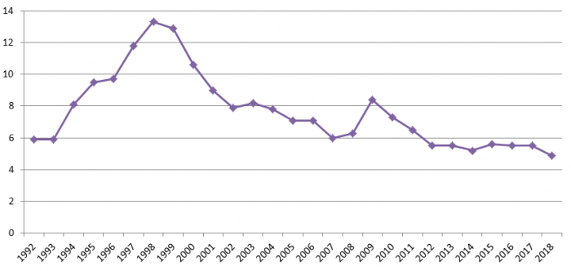
Рисунок 1. Уровень безработицы в России, % [5]
С 2000 гг. ситуация относительно трудоустройства немного улучшилась. Страна постепенно восстанавливалась после развала СССР, реализовывала крупные проекты, которые начали предоставлять рабочие места россиянам. В 2000 году областей с уровнем незанятости ниже 15% было около 20.
В апреле 2020 года безработица в России на фоне пандемии коронавируса подскочила до 5,8% с 4,7% в марте. Пик безработицы был зафиксирован в августе — тогда она достигла 6,4%, а затем постепенно начала снижаться. В 2021 году снижение продолжилась. В августе текущего года безработица снизилась до 4,4% — минимума за два года. Уровень безработицы населения в возрасте 15 лет и старше в сентябре 2021 года составил 4,3% (без исключения сезонного фактора)", — говорится в докладе Росстата за 2021г. Исторический минимум в 4,3% был зафиксирован в августе 2019 года.
Анализ безработицы в России показывает, что самыми кризисными годами в истории РФ были 1992–2000 гг. После этого периода уровень незанятости начал постепенно снижаться. В связи с тем, что рождаемость в годы перестройки снизилась и соответственно сократилось количество трудоспособного населения, стране удалось увеличить занятость граждан, то есть предоставить рабочие места. Среди молодёжи безработица в России достигла максимального предела в конце 90–х гг. Согласно статистике, безработных было около 41 % людей в возрасте до 20 лет и 19% в возрасте от 20 до 24 лет.
Однако, в 2009 г. в период кризиса уровень безработицы вновь увеличился. далее, в 2010-2018 гг. Уровень безработицы держится на относительно стабильном уровне с небольшой тенденцией к снижению [4, с. 143]. Во время пандемии коронавируса уровень безработицы, судя по отчётам Росстата, поднимался не сильно.
Для примера рассмотрим 2017г. Динамика занятости разнится в зависимости от географии, демографических показателей региона (рисунок 2).
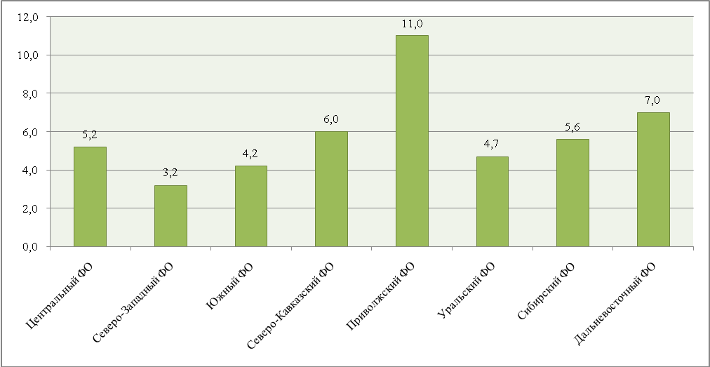
Рисунок 2. Уровень безработицы в территориальном разрезе в 2017 г., % [5]
Традиционно невысокую безработицу показывают крупные города федерации, а также высоко урбанизированные регионы. И, наоборот, более 60% всех безработных приходятся на деревни, села и мало урбанизированные регионы.
Можно выделить несколько основных причин безработицы в России. Первая причина заключается в технологическом прогрессе. Сегодня многие процессы на предприятиях и заводах выполняет современное оборудование. Если сравнить технологический уровень сегодня и 20–30 лет назад, то можно сделать вывод, что применение новых технологий сокращает потребность в колличественной рабочей силе.
Второй причиной является экономический фактор. Во время экономического кризиса работники подпадают под сокращение из–за нежелания или невозможности оплаты их труда со стороны руководства, поэтому происходят массовые увольнения трудовых ресурсов. Растёт численность трудоспособного населения. Кроме того, в стране отмечается низкая оплата труда на некоторых производствах, несмотря на официальные данные статистики о средних зарплатах в регионах [1].
Для снижения уровня безработицы государство реализует политику занятости, основными направлениями которой являются:
- обеспечение социальной поддержки безработных граждан. Заключается в реализации программ компенсационной политики занятости – это выплата пособий по безработице, стипендий и материальной помощи в период обучения граждан по направлению службы занятости.
- повышение трудоустройства граждан, ищущих работу.
- развитие организации временного трудоустройства молодежи.
- поддержка малого предпринимательства. Заключалась в оказании содействия развития самостоятельной занятости безработных граждан [3].
Все эти меры в совокупности позволяют сдерживать безработицу на приемлемом уровне.
Таким образом, проблема безработицы является ключевым вопросом в рыночной экономике любой страны. Особенно остро проблема безработицы стоит сейчас перед Россией, так как состояние её экономики нестабильно. Поэтому изучение проблемы безработицы и поиск мер борьбы с ней является важным и очень актуальным вопросом.

Список литературы:
- Зеленина, Э.Е. Безработица в Российской Федерации: опыт сравнительного анализа / Э.Е. Зеленина, А.В, Рапота, С.Н. Кубякова // Молодой ученый. – 2017. – №4. – С. 437–439.
- Камаев, В.Д. Учебник по основам экономической теории (экономика). / В.Д. Камаев – М.: Гуманит. Изд. центр ВЛАДОС, 2016. – 384 с.
- Кудюрова, А.В. Особенности безработицы в России и государственная политика в области занятости / А.В. Кудюрова // Молодежный научный форум: электр. сб. ст. по мат. XII междунар. студ. науч.–практ. конф. – № 11(12). [электронный ресурс] / Электрон. дан. – Москва, 2017. – Режим доступа: https://nauchforum.ru/studconf/science/12/38214, свободный. – Загл. с экрана.
- Плакся, В.И. Безработица: теория и современная российская практика / В.И. Плакся. – М.: Издательство РАГС, 2017.– 384 с.
- Федеральная служба государственной статистики РФ [электронный ресурс] / Электрон. дан. – Москва, 2019. – Режим доступа: http://www.gks.ru/, свободный. – Загл. с экрана.

Морозов Арсений Аркадьевич, м.н.с. Института Экономики ФИЦ Карельского Научного Центра РАН, Morozov589@gmail.com. Петрозаводск, пр. А.Невского 50, 185000

Morozov A.A.
MODERN EMPLOYMENT PROBLEMS IN THE RUSSIAN FEDERATION.

Resume: The article is devoted to the study of the problem of unemployment in Russia at the present stage. The methodological basis is the methods of economic analysis, synthesis of the information received, generalizations, comparisons, hypotheses. In this article, we will evaluate the specifics of employment problems in Russia and the prospects for reducing unemployment.
Key words: employment, unemployment, social responsibility, prospects, dynamics.

Morozov Arseniy Arkadyevich, junior researcher Institute of Economics, FRC Karelian Scientific Center RAS, Morozov589@gmail.com. Petrozavodsk, A. Nevsky Ave. 50, 185000

Bibliography:
1. Zelenina, E.E. Unemployment in the Russian Federation: experience of comparative analysis / E.E. Zelenina, A.V., Rapota, S.N. Kubyakova // Young scientist. - 2017. - No. 4. – S. 437–439.
2. Kamaev, V.D. Textbook on the fundamentals of economic theory (economics). / V.D. Kamaev - M .: Humanit. Ed. center VLADOS, 2016. - 384 p.
3. Kudyurova, A.V. Peculiarities of unemployment in Russia and state employment policy / A.V. Kudyurova // Youth scientific forum: electr. Sat. Art. by mat. XII int. stud. scientific-pract. conf. - No. 11(12). [electronic resource] / Electron. Dan. - Moscow, 2017. - Access mode: https://nauchforum.ru/studconf/science/12/38214, free. - Zagl. from the screen.
4. Weeping, V.I. Unemployment: theory and modern Russian practice / V.I. Crying. - M .: Publishing house of the RAGS, 2017. - 384 p.
5. Federal State Statistics Service of the Russian Federation [electronic resource] / Electron. Dan. - Moscow, 2019. - Access mode: http://www.gks.ru/, free. - Zagl. from the screen.

